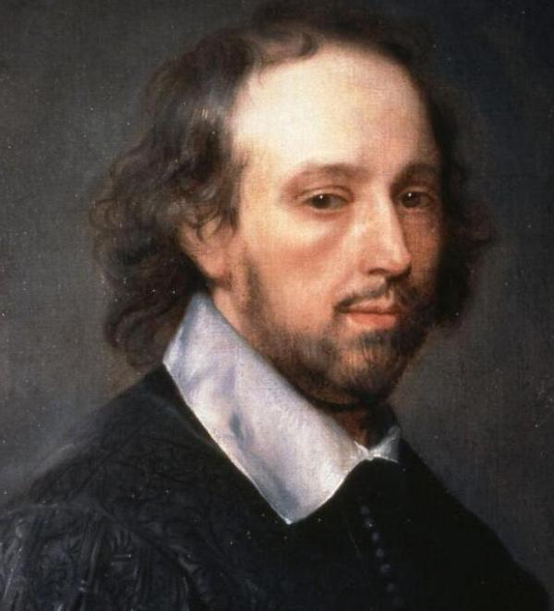 | 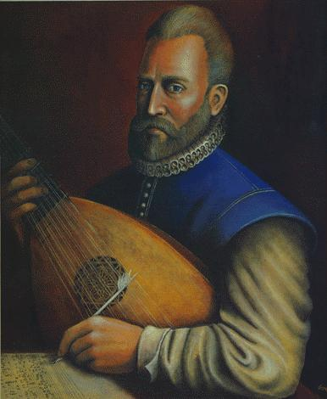

Przeciw temu czasowi…
William Shakespeare John Dowland
recytacje
Grupa Teatralna
Między Słowami śpiew
Towarzystwo Pieśni Dawnej


lutnia renesansowa
Tadeusz Czechak

scenariusz Beata T. Tarłowska
reżyseria Michał Bogusławski

Premiera: 18 września 2011, godz. 18.30 w Centrum Kultury i Inicjatyw Obywatelskich
w Podkowie Leśnej, ul Lilpopa 18

W dniach 10-11 i 17-18 września 2011r. w całej Polsce ma miejsce kolejna edycja Europejskich Dni Dziedzictwa. Jednym z celów tego cyklicznego wydarzenia jest przypominanie o wspólnych korzeniach kultury europejskiej. A zważywszy, że w tym roku jego hasłem przewodnim są: „kamienie milowe”, zwróciliśmy się w stronę epoki Renesansu, która stworzyła podwaliny nowoczesnej Europy. W tym bowiem czasie cały kontynent przenikały nowe prądy ideowe i artystyczne. Kwitła nauka, filozofia, sztuka. Rozwijały się nowe gatunki literackie i formy muzyczne. W poezji renesansowej poczesne miejsce zajmuje sonet, zrodzony we Włoszech, ale posiadający także swą odmianę francuską i angielską, której ukoronowaniem jest cykl 154 sonetów Williama Szekspira. Renesans to czas narodzin muzyki świeckiej. Wśród nowych form wokalnych króluje madrygał, którego ojczyzną również są Włochy. W Anglii najwybitniejszym przedstawicielem gatunku był John Dowland, który wszakże odszedł od włoskiego konwencjonalizmu i nadał swym wielogłosowym kompozycjom charakterystyczne melancholijne piętno. Czym Szekspir w poezji, tym Dowland w muzyce. Żyli i tworzyli w tym samym kraju, w tym samym czasie. Jeden w sonetach, a drugi w pieśniach zgłębiał tajniki miłości.




Tło epoki
Kolebką Renesansu są Włochy, ale wcale niełatwo określić jego początek. Inaczej bowiem ma się rzecz w poezji, inaczej w malarstwie czy architekturze. Tu w każdym razie narodził się humanizm, prąd umysłowy zmierzający do odrodzenia architektury antycznej wraz z jej językami – greką i łaciną. Z czasem zakres terminu renesans (z franc. renaissance – odrodzenie) rozszerzył się i zaczął obejmować odnowienie kulturalne człowieka (renovatio hominis) i starożytności (renovatio antiquitatis) z wszystkimi jej zdobyczami.
Rozprzestrzenianiu się dorobku kultury antycznej, w czym upatruje się źródeł epokowych zmian w naszej części świata, sprzyjał upadek starego porządku w Europie. Na rozwój Renesansu jako epoki w dziejach kultury europejskiej złożyło się wiele czynników historycznych. Do najważniejszych należy kryzys papiestwa i ruch reformacji, rozbicie jedności cesarsko-papieskiej Europy oraz powstawanie, po okresie rozbicia feudalnego, zjednoczonych państw (m.in. Hiszpania, Francja, Szwajcaria, Polska). Ważnymi datami dla opisania epoki Renesansu są: rok 1453 – upadek Konstantynopola oraz rok 1492 – ostateczny sukces rekonkwisty na Półwyspie Iberyjskim. Historycy zgodnie uważają je za kluczowe momenty w dziejach nowożytnej Europy, oddzielające wieki średnie od epoki Odrodzenia. Wskutek tych wydarzeń wiele uniwersytetów zachodniej Europy przyjęło greckich uczonych – uciekinierów z Bizancjum oraz uczonych żydowskich i arabskich z terenów dzisiejszej Hiszpanii, skąd już wcześniej, od schyłku XIII w. emanowała – dzięki Szkole Tłumaczy w Toledo – arabska nauka i filozofia, kultywująca dorobek starożytnej kultury i nauki.
Renesans nie odkrył antyku tak, jak odkrywa się nowe, nieznane dotąd lądy; w tym sensie humaniści nie byli kolumbami obszarów starożytnej kultury. Wiadomo bowiem, że i uczone łacińskie średniowiecze miało rozległą orientację w zakresie grecko-rzymskich osiągnięć nauki, literatury, a zwłaszcza filozofii (scholastyka jako metoda opierała się na logice Arystotelesowskiej). Jednakże średniowieczna wiedza o antyku była mniej kompletna, a nadto nacechowana pewną nieufnością wobec pogańskiej epoki. Tymczasem renesansowe odkrycie antyku polegało na wskrzeszaniu jego duszy, na próbie ogarnięcia go jako sensownej całości, w której każdy element ma swoje miejsce, a jego znaczenie tłumaczy się dopiero w kontekście owej całości.
Terencjuszowe „Człowiekiem jestem i nic, co ludzkie, nie jest mi obce”, naczelna dewiza humanizmu, prowadziła wprost do rozwoju nowych gałęzi wiedzy – nauk humanistycznych, które zaczęto uprawiać na wielu uniwersytetach europejskich, w tym na liczącej się Akademii Krakowskiej. W XV wieku w jej kręgu rozwijały się żywe zainteresowania kulturą humanistyczną Włoch i kulturą antyczną. W Akademii wprowadzono do programu nauczania autorów klasycznych: Wergiliusza, Owidiusza, Horacego, Terencjusza.
Humaniści nie poprzestawali jednak na samym tylko poznaniu człowieka. Stawiali sobie za cel także harmonijne formowanie jego osobowości i zdolności, co było niejako powtórzeniem greckiego ideału wychowawczego.
Renesans to także okres największych zmian religijnych w Europie w czasach nowożytnych. Przeobrażenia te były tym gwałtowniejsze, że nastąpiły po latach dominacji Kościoła katolickiego we wszystkich dziedzinach życia. Chrześcijaństwo objęło niemal cały kontynent, stanowiło o wspólnocie kulturowej wszystkich jego krajów. Autorytet Kościoła był niepodważalny, a papież miał większą władzę (na ogół) niż poszczególni monarchowie. Duchowni mieli moc sądzenia za herezje, decydowali o stosunkach społecznych, byli też w posiadaniu ogromnych majątków. Z Kościołem musieli się liczyć nawet królowie.
To wszystko uległo zasadniczej zmianie w czasach Odrodzenia. Coraz głośniej i częściej krytykowano duchowieństwo za nadużycia i utratę prawdziwej duchowości. Uczeni mieli odwagę oficjalnie podważać dogmaty kościelne, wykazując ich niezgodność z odkryciami naukowymi (por. teoria heliocentryczna). Ludzie Renesansu stali się bardziej krytyczni. Samodzielne myślenie, także o sprawach wiary, nie było już herezją, ale obowiązkiem człowieka światłego.
Za początek ruchu reformatorskiego uważa się rok 1517, kiedy to Marcin Luter ogłosił swoje tezy, godzące w podstawy Kościoła. Papież wydał bullę, w której ostro potępił Lutra i jego poczynania, ten z kolei publicznie pismo spalił. Był to ostateczny koniec wyznaniowej jedności Europy i początek licznych walk na tle religijnym.
Kilkanaście lat później ukazało się w Bazylei dzieło Jana Kalwina Institutio religionis christianae. Jego ostateczne wydanie z roku 1959-60 stanowi zrąb ewangelicyzmu reformowanego.
Trzecim wyznaniem reformowanym stał się anglikanizm. Okoliczności ogłoszenia się Henryka VIII głową kościoła w swoim państwie są owiane legendą. Faktem jest, że król wszedł w konflikt z papiestwem z powodów rodzinno-dynastycznych. Nie mogąc doczekać się syna od swojej małżonki, pochodzącej z hiszpańskiej rodziny królewskiej i spokrewnionej z papieżem, chciał unieważnić swoje małżeństwo, czemu jednak papież się sprzeciwił. Wówczas to Henryk VIII oderwał Anglię od stolicy apostolskiej i sam stanął na czele kościoła.
Niepokoje wyznaniowe objęły całą Europę, reformacja docierała szybko do wszystkich państw, nie omijając Polski. Wyrazem rozterek religijnych owych czasów są między innymi pisma Mikołaja Reja, zdeklarowanego kalwinisty, który jednakże miewał wątpliwości, co do słuszności wyboru. Dał temu wyraz w Żywocie człowieka poczciwego: „A tak nie wiedzieć, czego się dzierżyć”. Kalwinistą był także Wacław z Szamotuł, najwybitniejszy kompozytor polskiego Renesansu.

William Szekspir (ang. William Shakespeare; ur. w 1564, w. Stratford-upon-Avon, zm. 23 kwietnia 1616 tamże) – angielski poeta, dramaturg, aktor, uważany za jednego z najwybitniejszych pisarzy literatury angielskiej oraz reformatorów teatru. Napisał około 40 sztuk, 154 sonety, a także wiele utworów innych gatunków. Był jednym z nielicznych dramaturgów, którzy z powodzeniem tworzyli zarówno tragedie, jak i komedie. Większość swoich sztuk osnuł na kanwie już istniejących, co było typowe dla epoki Renesansu. (Hamlet na przykład opiera się na niezachowanym do naszych czasów Ur-Hamlecie, Król Lear zaś na wydanej wcześniej sztuce pod tym samym tytułem). Czerpał też Szekspir natchnienie z innych dzieł, takich jak włoskie i angielskie powieści i kroniki. Chociaż jego sztuki poruszają najgłębsze kwestie psychologiczne i filozoficzne, charaktery są nader złożone, a język bywa zawiły, pełen metafor i paraboli, mają w sobie wielką siłę i przemawiają nawet do mało wyrobionego widza. Nic więc dziwnego, że przetłumaczono je na wszystkie najważniejsze języki (pierwszy przekład polski ukazał się w 1839 roku) i wystawia na całym świecie. Wiele cytatów z Szekspira przeszło do mowy potocznej. Mimo, że autor już za życia cieszył się popularnością, dopiero potomni w pełni go docenili. Genialny stratfordczyk uważany jest dziś za narodowego poetę Anglii, a rzesze historyków literatury, krytyków i teatrologów na całym świecie w uczonych rozprawach roztrząsają treść i sens jego bogatej twórczości; spierają się także o biografię autora, jego stosunek do religii, orientację seksualną, chronologię niektórych dzieł, a nawet ich autorstwo. Szekspir zmarł w wieku 52 lat.

Słowo o sonetach Szekspira – Sonety to cykl 154 utworów, traktujących o pięknie, miłości, moralności, przemijaniu... Pierwszych 17 skierowanych jest do młodzieńca, które nawołują go do małżeństwa i ojcostwa, by jego niezwykła uroda mogła zostać przekazana następnym pokoleniom. Kolejne (18–126) adresowane są do młodego mężczyzny, w którym podmiot liryczny (poeta – może sam Szekspir?) jest zakochany. Adresatką sonetów 127–152 jest tajemnicza Czarna Dama. Dwa ostatnie odbiegają charakterem od pozostałych, są bardziej konwencjonalne i nie wiadomo, czy w ogóle napisał je Szekspir. Tym bardziej, że cały cykl został wydany bez wiedzy autora – świadczą o tym nie tylko okoliczności biograficzne, ale i brak ostatecznego szlifu całości (obok sonetów majstersztyków zdarzają się słabsze; niektóre są też do siebie łudząco podobne). Szekspirolodzy od wieków zastanawiają się, kto kryje się za bohaterami sonetów: młodzieńcem, poetą i Czarną Damą, ale nie ma w tej sprawie nic pewnego. Tylko w pojawiającej się z rzadka postaci rywala badacze zgodnie widzą Marlowe’a. To zresztą nie takie ważne, bo najważniejsze, że – mówiąc słowami Sity: „Cykl sonetów stanowi jedno z większych osiągnięć poetyckich, nie mających równego sobie w europejskiej liryce miłosnej”.
Jeśli chodzi o stronę formalną, mamy tu do czynienia z sonetem angielskim, złożonym z trzech czterowierszy (tetrastychów) o rymach abab cdcd efef oraz wieńczącego je dwuwiersza (dystychu) o rymie gg. Tłumacz ma tym trudniejsze zadanie, że – jak pisze Barańczak, który (podobnie jak Słomczyński) przetłumaczył je wszystkie: „U Shakespeare’a (…) ramka sonetu jest nabita znaczeniami do tego stopnia, że trzeszczy pod ich naporem i omal nie pęka. Pod ‘oficjalną’ znaczeniową powierzchnią słów i zdań – która już sama w sobie dąży do mnożenia sprzeczności, paradoksów i komplikacji – kłębią się sensy głębinowe, przebijające się czasem na powierzchnię w postaci niespodziewanego połączenia słów aliteracją lub rymem, zaskakującej metafory (…), nawet dwuznacznego seksualnego żartu”. Dodajmy, że Sonety pisane są 10-zgłoskowcem i mają wyłącznie rymy męskie, co w polszczyźnie stanowi dodatkowy szkopuł. Toteż rzadko który tłumacz porywa się na cały cykl. Sito przełożył sporo, a poza trzema już wymienionymi, przekładami Sonetów parali się jeszcze m.in. Jan Kasprowicz, Wiktor Woroszylski, Jarosław Marek Rymkiewicz, Karol Pieńkowski i Marian Hemar.
„W Sonetach Shakespeare’a – to znów Barańczak – tej wielkiej zagadce literatury, jedna rzecz jest absolutnie jasna – a rzeczą tą jest zawarta w każdym ich słowie, rymie i wersie odpowiedź na pytanie, po co zostały napisane (…). Po to, aby wbrew wszystkiemu, co nam mówi doświadczenie, móc wierzyć, że ‘Miłość to nie igraszka Czasu’ (sonet 116), że ocalający ją ‘rym’ okaże się nad śmierć trwalszy:

Póki tchu w piersiach ludzi, póki w oczach wzroku –
Wiersz żyw będzie i tobie nie da zginąć w mroku. (sonet 18.)

Koncert trzech tłumaczy
SONNET XLIX
Against that time, if ever that time come,
When I shall see thee frown on my defects,
When as thy love hath cast his utmost sum,
Call'd to that audit by advised respects;
Against that time when thou shalt strangely pass
And scarcely greet me with that sun thine eye,
When love, converted from the thing it was,
Shall reasons find of settled gravity;
Against that time do I ensconce me here
Within the knowledge of mine own desert,
And this my hand against myself uprear,
To guard the lawful reasons on thy part:
To leave poor me thou hast the strength of laws,
Since why to love I can allege no cause.
W. Shakespeare

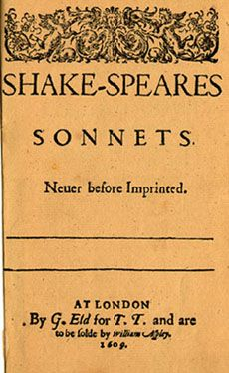 strona tytułowa 1. wydania Sonetów z 1609r

*
Przeciw tej chwili, jeżeli nadejdzie,
Gdy ujrzę, że się marszczysz na me wady,
Gdy miłość twoja jak rozrzutność przejdzie,
A pokierują nią względy i rady,
Przeciw tej chwili, gdy przyjdzie ta chwila,
Że ledwie dojrzysz mnie okiem słonecznym,
A miłość, nie chcąc już być tym, czym była,
Każe poważnym ci być i statecznym;
Przeciw tej chwili me szańce sposobię,
Wiedząc, że własne zasługi mam winić,
I oto wznoszę rękę przeciw sobie,
By przysiąc, że masz tak prawo uczynić.
Rzucić mnie prawo nie wzbrania ci żadne;
A czemu kochać masz, tego nie zgadnę.
(przeł. Maciej Słomczyński)

*
Przeciw temu czasowi, jeśli ów nastanie,
Kiedy poczną cię mierzić wszystkie moje wady,
Kiedy miłość rozliczy, na twoje żądanie,
Nas obu - dzieląc zyski i sumując straty,
Przeciw temu czasowi, kiedy mnie wyminiesz,
Ledwie okiem rzuciwszy grosik pozdrowienia,
Kiedy miłość zmienionym korytem odpłynie
I ważne dla niej znajdziesz usprawiedliwienia,
Przeciw temu czasowi umacniam się teraz
W wyniosłych murach wiedzy o mojej wartości;
Tę oto rękę prawą podnoszę, niech wspiera
Przysięgą słuszny powód do nowej miłości.
Chcąc porzucić mnie bowiem, prawa przywołujesz,
Ja bo orzec nie umiem, czemu mnie miłujesz.
(przeł. Jerzy S. Sito)

*
Na ów czas (jeśli kiedyś taki czas nastanie),
Gdy ujrzę, jak twa niechęć wady moje karze,
Gdy rozum wezwie miłość twą na przesłuchanie
I ocen ostatecznych dokonać jej każe;
Na ów czas, gdy mnie miniesz, jakbyś nie znał wcale,
I nie powitasz błyskiem słonecznego oka,
Gdy miłość, jakże inna w tym smutnym finale,
Znajdzie powody, by mnie traktować z wysoka;
Na ów czas, jak obrońca w oblężonym grodzie,
Muszę się dziś gotować, otaczać murami
Samowiedzy - lecz przyznać, ku swej własnej szkodzie,
Że zgodne z prawem będzie, co się stanie z nami:
Gdyż w mocy prawa możesz mnie rzucić, nieczuły;
Mnie w kochaniu nie wesprą żadne artykuły.
(przeł. Stanisław Barańczak)

John Dowland (1563– 1626) – angielski kompozytor, wirtuoz lutni, utalentowany śpiewak.
W roku 1580 znalazł się w Paryżu, gdzie pozostawał w służbie ambasadora angielskiego na dworze francuskim. Wówczas to zwrócił się ku katolicyzmowi. We Francji pobierał nauki gry na lutni. Po paru latach wrócił do Anglii, gdzie po uzyskaniu bakalaureatu muzycznego zabiegał o stanowisko nadwornego lutnisty Elżbiety I. Bezskutecznie – jak sądził, z powodu przejścia na katolicyzm. Wyruszył więc w podróż po Europie. Dla rozwoju stylu muzycznego Dowlanda istotny był zwłaszcza jego pobyt we Włoszech. Tu miał bowiem okazję poznać nowe formy muzyczne, z madrygałem na czele.
Wpływ stylu włoskiego jest widoczny w późnych utworach kompozytora. W 1598 Dowland został nadwornym lutnistą króla Danii, Christiana IV, w którego służbie pozostawał do 1606. W tymże roku powrócił do Anglii, ale stanowisko
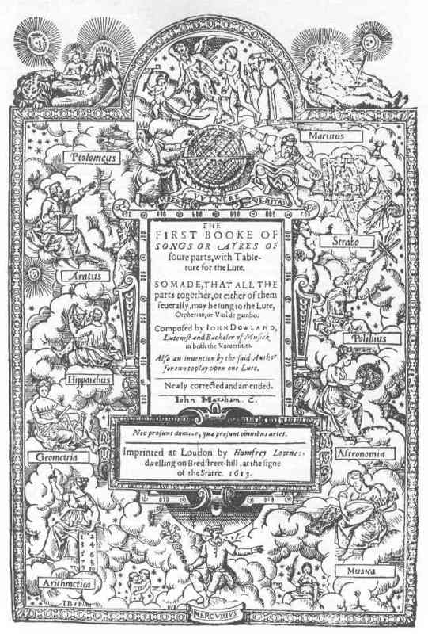 strona tytułowa Pierwszej Księgi Pieśni Johna Dowlanda
lutnisty królewskiego otrzymał dopiero za panowania Jakuba I i zachował je aż do śmierci. Od 1621 nosił zaszczytny tytuł Doctor of Music.
Pisał przede wszystkim utwory na lutnię, pieśni na głos i lutnię oraz pieśni wielogłosowe na zespół wokalny. Są one do dziś znane i odtwarzane , wykonywane również w innych wersjach niż oryginalna. Pieśni Dowlanda łączą w sobie nastrój angielskiej melancholii z typowo kontynentalną formą (rytmika taktowa, budowa zwrotkowa), wcześniej w muzyce angielskiej niepraktykowaną.
Dowland komponował także muzykę taneczną, fantazje i inne utwory instrumentalne, np. Lachrimae or Seven Tears na pięć viol i lutnię. Jest też autorem cenionych psalmów i pieśni religijnych. Uważany za najwybitniejszego kompozytora angielskiego przed Henry Purcellem.
Znany współcześnie dorobek kompozytorski Dowlanda liczy 87 pieśni, z których 84 ukazało się w trzech księgach. Jego Siedem ognistych pavan (1604) zdobyło renomę najbardziej uroczystej kompozycji późnego Renesansu.

Słowo o pieśniach Dowlanda – Pierwsza księga pieśni i arii na cztery głosy, tak stworzona, by wszystkie partie naraz lub każda z osobna, mogły być zaśpiewane z lutnią, orpharionem bądź violą da gamba – tak, zgodnie z duchem epoki, brzmi tytuł zbioru – skomponowana przez Johna Dowlanda, lutnistę i bakałarza muzyki obu Uniwersytetów – czytamy dalej na stronie tytułowej – ogłoszona została w roku 1597. Dodajmy, że nie tylko skomponowana, ale i napisana, bo Dowland jest także autorem słów swoich czterogłosowych pieśni. Jest ich w Pierwszej księdze 21 i w sumie stanowią poetycki traktat o miłości. Opisują wszystkie jej fazy: od zauroczenia po rozstanie, i wszystkie stany ducha: zachwyt, tęsknotę, pożądanie, gorycz, rozczarowanie… Uczucia te są wszakże poddane refleksji, nierzadko zabarwionej ironią czy drwiną. Niektóre teksty są wręcz przewrotne, zbudowane na antynomii i paradoksach, podobnie jak u Szekspira.
Nie trzeba muzyka ani muzykologa, by zauważyć, jak znakomicie w tych pieśniach melodia dopasowana jest do słów. Może dlatego tak chętnie są wykonywane? I przez zespoły wokalne, i przez pojedynczych śpiewaków (najczęściej kontratenor lub sopran) przy akompaniamencie lutni. Te utwory śpiewają się same; nie żeby były łatwe, przeciwnie – partie sopranowe są często napisane naprawdę wysoko, zdarzają się karkołomne zawirowania rytmiczne, a głosy splatają się nader misternie. Ale dzięki idealnej harmonii melodii i słów całość wydaje się tak naturalna, że wykonawcy, nawet amatorzy, po prostu czują, jak śpiewać. A jeśli jeszcze wezmą sobie do serca napomnienia z przełożonego przez Dowlanda traktatu o sztuce śpiewania...

Niech każdy śpiewak dopasuje swój głos do słów, starając się ze wszech miar, by wespół brzmiały smutno, gdy słowa smutne, wesoło zaś, gdy wesołe. I niech przy tym baczy, by nie ryczał jak osioł... Bo Bogu nie jest miły wrzask, lecz delikatne dźwięki... Rozdziawianie gęby i nieposkromione ruchy każą podejrzewać, że śpiewak oszalał…

John Dowland
Dear, if you change…
Miła, jeśli się zmienisz…

Miła, jeśli się zmienisz, ja nie wybiorę raz jeszcze.
Słodka, jeśli się wzbraniasz, nawet nie wspomnę miłości.
Piękna, jeśli zawiedziesz, daremnym piękno obwieszczę.
Światła, myślisz – „jam słaba”, większej nie znajdę mądrości.
Miła, słodka, piękna, światła, zmień się, wycofaj, lub zaprzecz mądrości,
A na mą wiarę, tobie przysięgam, iż wierze mojej nie zbraknie ufności.

Ziemia, swymi kwiatami, prędzej firmament ozdobi,
Niebo nocne zaś łacniej gwiazdy na ziemi zasadzi,
Ogień, swoim płomieniem, stawu taflę zamrozi,
Przestrzeń, zawsze przejrzysta, sczernieje jak smoła w kadzi.
Ziemia, niebo, ogień, powietrze – raczej cały ten świat się odmieni,
Niż dla mej pani stanę się obcym, albo mą wiarę skruszy zwątpienie.
przeł. Stanisław Jończyk

John Dowland
Can she excuse my wrongs…
Czy cnoty swymi…

Czy cnoty swymi winy moje zmaże?
Czy mam ją nazwać dobrą, choć niemiła?
Czy czysty ogień dymem się okaże?
Czy chwalić liście, gdzie owocu nie ma?
Nie, nie, gdzie jeno cień miast rzeczy stanie
Poniesiesz szkodę, błądząc po omacku
Bo miłość zimna – jak słowa na piasku
Albo na wodzie banieczek igranie. Czyś zatem gotów ponieść stratę
Nie mogąc liczyć na zapłatę?
Wszak gdy się stanie po jej woli,
Owocu tobie nie dozwoli.

Czy takem niski, że niegodzien tego,
By chcieć radości, których mi wciąż wzbrania?
Niemniejsza od nich ma żądza kochania
Jeśli zaprzeczy – tedy cóż pewnego?
Jeśli się skryje za rozsądku woal? –
Toż on miłości pragnie sprawiedliwej!
Przyznaj, najdroższa – już mnie uszczęśliwisz
Lub raczej umrę, gdy taka twa wola.
Po tysiąc razy umrzeć milej
Niżeli w takiej żyć udręce
Ale pamiętaj: to ja byłem
Tym, co dla ciebie umarł chętnie.
przeł. Hanna Bartoszewicz

o opracowanie i redakcja programu:
Hanna Bartoszewicz, Beata T.Tarłowska
_____________
Bibliografia:
- Historia Powszechna. Średniowiecze, Tadeusz Manteuffel, PWN
- Historia Powszechna. Wiek XVI-XVII, Zbigniew Wójcik, PWN

Ozdoba Świata, Maria R. Menocal, WUJ Kraków, 2006
- Upadek Konstantynopola 1453, Steven Runciman , wyd. W-wa. 1984
- W.S. Sonety w oprac. Jerzego S. Sity, PIW, 1975
- W.S. Sonety w tłum. Stanisława Barańczaka , wyd. a5, 1993
- W.S. Sonety w tłum. Macieja Słomczyńskiego, Cassiopeia, 1992
- Wikipedia

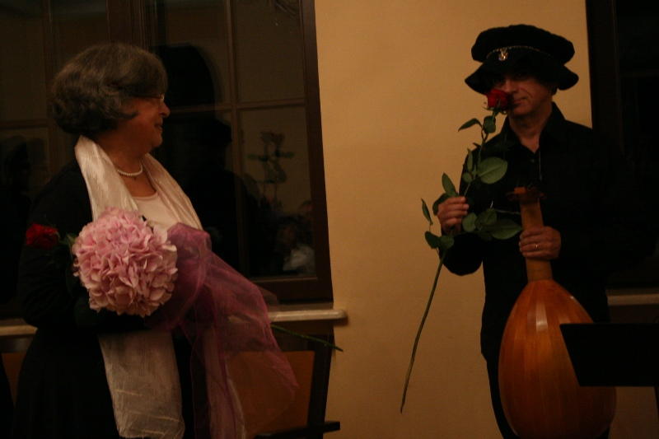

Premiera: 18 września 2011 w Podkowie Leśnej



 

